Colegio Emilia Riquelme
Tecnología e informática
Grado: 6

Gracias por su apoyo.
Un saludo enorme y Dios los guarde.

Nuestras clases en el horario normal los lunes de 08:00 a 9:00 am.
Miércoles de 9:30 a 10:30 aclarar dudas por WhatsApp.

(Los correos por si se presentan inquietudes).
Correo: protecnologia11@gmail.com.

Fecha 14 de septiembre 2020
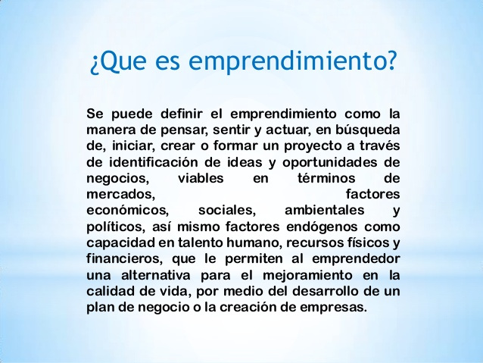
Saludo: tarjeta
Tema: Definición

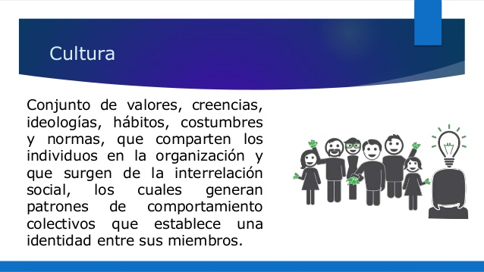

Fecha 16 de septiembre 2020
Saludo: tarjeta
Tema: uso del Paint.

Debes realizar en Paint la portada para un libro infantil, que invite a los niños hacer emprendedores.

Video: https://www.youtube.com/watch?v=j-YLX1tFPbU

